2b, wtorek, 31.03.2020
2a, piątek, 03.04.2020

Informatyka kl. 2a, 2b SP

Witam Was bardzo serdecznie.
Temat lekcji dzisiejszej:
Tajemnice dalekich stron - zabawy bez komputera

- Wykonaj ćwiczenie 1: Odpowiedzi możesz zapisać na dowolnej kartce, nie ma potrzeby drukowania.
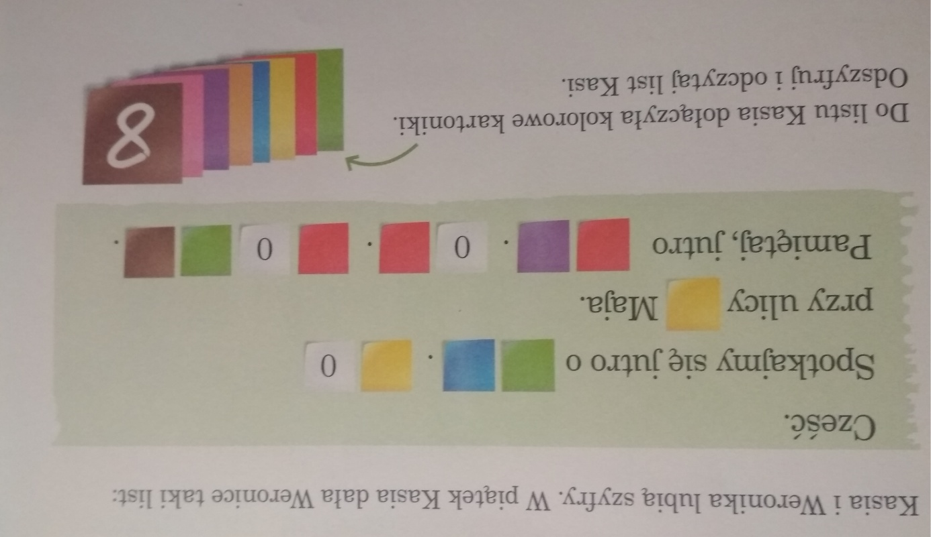
- Wykonaj ćwiczenie 2: Odpowiedzi możesz zapisać na dowolnej kartce, nie ma potrzeby drukowania.

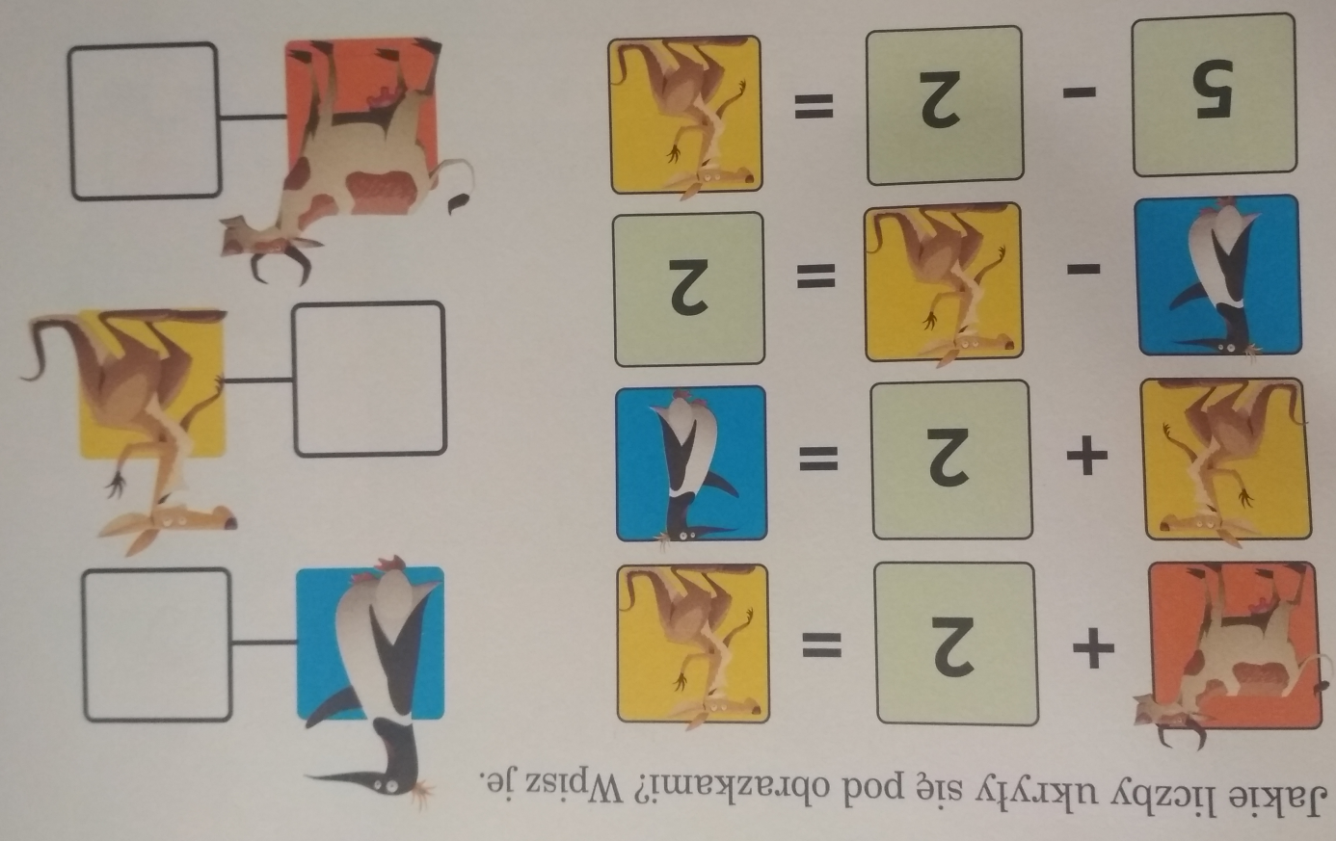
Życzę miłej zabawy
Pozdrawiam serdecznie
Pani od informatyki Aldona Omen-Wrzesińska

